
บันทึกข้อความ

ส่วนราชการ สภ.พรหมคีรี จว.นครศรีธรรมราช โทร. ๐-๗๕๓๙-๖๐๑๓
ที่ ๐๐๒๓(นศ)(๒๓)/- วันที่ ๑ เมษายน ๒๕๖๘
เรื่อง รายงานผลการใช้จ่ายงบประมาณ รอบ ๖ เดือนแรก ของปีงบประมาณ พ.ศ.๒๕๖๘
เรียน ผกก.สภ.พรหมคีรี(ผ่าน สว.อก.สภ.พรหมคีรี)
ตามที่คณะกรรมการป้องกันปราบปรามทุจริตแห่งชาติ (สำนักงาน ป.ป.ช.) ได้ดำเนินการโครงการประเมินคุณธรรมและความโปร่งใสในการดำเนินงานของหน่วยงานภาครัฐ ( Integrity and Transparency Assessment : ITAซึ่งเป็นการประเมินเพื่อวัดระดับคุณธรรมและความโปร่งใสในการดำเนินงานของหน่วยงาน โดยกำหนดให้หน่วยงานมีการรายงานผลการใช้จ่ายงบประมาณประจำปี รอบ ๖ เดือน ของปังบประมาณ พ.ศ.๒๕๖๘ (ต.ค.๒๕๖๗ - มี.ค. ๒๕๖๘) นั้น
งานงบประมาณ/การเงิน สภ.พรหมคีรี ขอรายงานผลการใช้จ่ายงบประมาณประจำปีงบประมาณ ๒๕๖๘ เมื่อสิ้นไตรมาสที่ ๒ (ต.ค.๖๗-มี.ค.๖๘) ตามเอกสารที่แนบมาด้วยแล้วจำนวน ๑ แผ่น

จึงเรียนมาเพื่อโปรดทราบ

ร.ต.อ.
( สุพินันท์ มณี)
รอง สว.อก.สภ.พรหมคีรี/เจ้าหน้าที่การเงิน
เรียน ผกก.สภ.พรหมคีรี
- รายงานผลการใช้จ่ายงบประมาณเมื่อสิ้นไตรมาส ๒ (ต.ต.๖๗-มี.ค.๖๘)
ปีงบประมาณ พ.ศ.๒๕๖๘
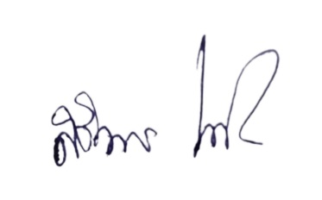
ตรวจแล้วถูกต้อง
พ.ต.ท.หญิง
( ศิริพร เกษกล้า )
สว.อก.สภ.พรหมคีรี
-ทราบ
-------------------------------------

-------------------------------------
พ.ต.อ.
( วีระศักดิ์ ศรีทอง)

๑ เม.ย. ๖๘
ผกก.สภ.พรหมคีรี
--------/---------/--------

